**Конспект занятия по аппликации в средней группе «Цветной домик».**

**Цель:** формировать умение располагать части в определённой последовательности.

**Задачи:**

Образовательные:

учить правильно располагать изображение на листе;

закреплять знание геометрических фигур (квадрат, треугольник).

Развивающие:

продолжать развивать мелкую моторику рук детей;

развивать умение получать удовольствие от результата своей работы.

Воспитательные:

воспитывать интерес к строительной деятельности,

воспитывать внимание, усидчивость, самостоятельность.

**Материал и оборудование:** модель домика из строительного материала; квадратный лист бумаги для фона, бумажные фигуры, клей, салфетки на каждого ребенка.

**Ход занятия.**

**I. Организационный момент.**

**Воспитатель:** Ребята, давайте поздороваемся друг с другом еще раз, сядем удобно и красиво, выпрямим спинки (дети здороваются).

**Сюрпризный момент.**

К нам в гости пожаловал солнечный зайчик. Он хочет поиграть с вами. Зайчик озорник и непоседа. Я буду рассказывать, что он делает, а вы будете показывать.

Солнечный зайчик заглянул вам в глаза, закройте их. Зайчик побежал дальше по лицу, нежно погладил его ладошками: лоб, ротик, щечки, подбородок. Погладьте зайчика осторожно, чтобы не спугнуть. Вот он перебрался на шею, руки, животик, ножки. Подружился с ними. И т. д.

**II. Основная часть.**

**Воспитатель:** Ребята, послушайте стихотворение, и вы узнаете, что мы будем сегодня делать.

**Мой дом.**

Посмотрите: это дом-

С крышей, дверью и окном,

И с крылечком, и с трубой,

Цвет у дома — голубой.

Заходите смело в дом!

— Приглашаете?

Войдём!

**Воспитатель:** Ребята, скажите пожалуйста, из чего строят дома? Какие они бывают? Зачем нам дома?

**Ответы детей.**

**Воспитатель:** А кто строит дома?

**Дети:** Строители.

**Воспитатель:** Правильно. Все люди, которые строят дома, называются строителями. И мы сегодня с вами будем строителями.

Посмотрите на картинку и скажите, из каких частей состоит наш домик?

**Дети:** Крыша, стены, дверь.

**Воспитатель:** Правильно. Но мы сегодня будем строить немножко другой домик – «Цветной» или «Разноцветный» из маленьких геометрических фигур. Вот посмотрите, какой будет домик (показ домика). А какие фигуры у нас для этого есть, посмотрите?

**Дети:** Крыша – треугольник, стены – квадрат

**Воспитатель:**Правильно. Молодцы! А сейчас давайте немножко отдохнём и поиграем в игру.

**Игра «Делай, как я»**

Я буду выполнять движения, вы внимательно следите и повторяйте за мной:

руки поднять вверх;

руки на поясе;

руками закрыть глаза;

руками прикоснуться к ушам;

руки положить на колени;

правой рукой дотронуться до носа;

левой рукой закрыть рот и т. п.

Когда дети усвоят игру, можно ввести новые движения.

**Воспитатель**: Ну, вот отдохнули, а теперь присаживайтесь на свои места. Давайте разложим наши детали в нужном порядке, чтобы знать, какой домик у нас получится (расположить детали в нужной последовательности вместе с детьми).

**Воспитатель:** Посмотрите и запомните, какой дом у нас должен получиться. А теперь давайте разомнем пальчики.

**Пальчиковая гимнастика «Строители».**

Мы строители, мы строим, (Ребенок стучит кулачком о кулачок)

Много мы домов построим, (Загибает по очереди пальцы на обеих руках)

Много крыш и потолков,

Много окон, стен, полов,

Много комнат и дверей,

Лифтов, лестниц, этажей.

Будет у жильцов веселье (Произносит слова весёлым голосом)

В новом доме новоселье! (Произносит громко слово «новоселье», поднимая руки вверх)

**Воспитатель:** Хорошо. Теперь можем приступать. Клей намазываем на детали, начиная с середины, постепенно переходя к краям, намазываем всю деталь клеем и наклеиваем, прижимая деталь салфеткой, чтобы убрать лишний клей. Сначала мы наклеиваем квадратные стены, затем крышу.

Самостоятельная деятельность детей.

**Воспитатель:** Вот и готовы наши дома, давайте посмотрим, какие они у нас получились.

**III. Заключительная часть.**

**Воспитатель:** Ребята, наше занятие подходит к концу. Скажите, чем мы с вами сегодня занимались? Какие части есть у дома? А кто строит нам дома? (Ответы детей).

**Воспитатель:** Молодцы! Ребята, что вам больше всего понравилось на нашем занятии? Почему?

(Ответы детей).

**Воспитатель делает выставку работ.**

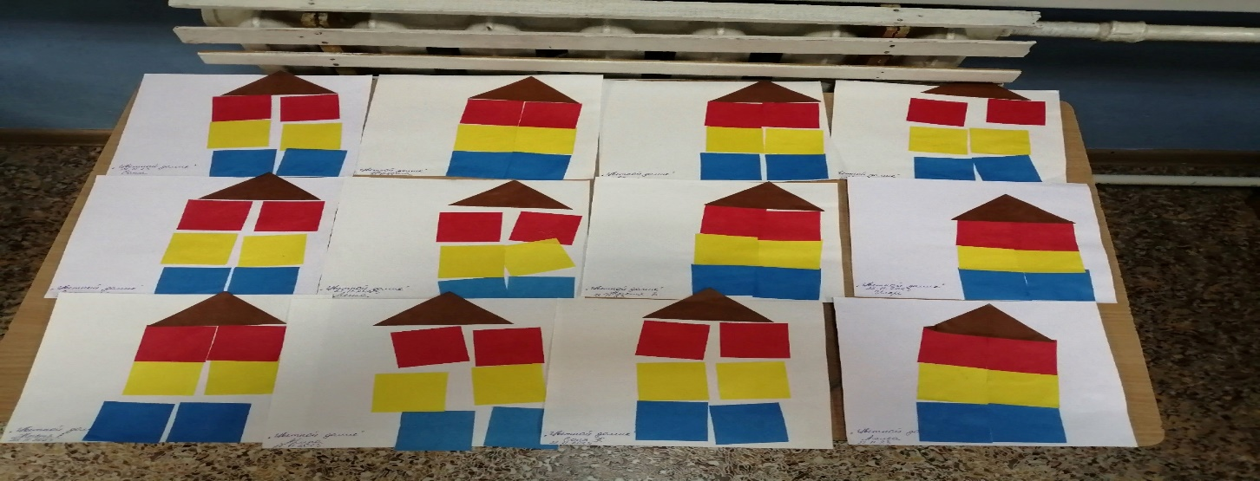

**Воспитатель:** Спасибо вам за работу всем. Посмотрите, какие замечательные домики у вас получились! Наше занятие окончено.